射箭運動教案 設計者：蔡瑞宇
課程名稱 | 射箭基本訓練
課程目標 | - 認知目標：讓學生初步了解射箭器材及基本動作的方法。  - 技能目標：使學生初步學會射箭技術與要領。  - 情意目標：培養學生認真練習、積極上進、團隊合作的觀念。  - 負荷目標：預計每種射箭基本動作完成12次或5至8分鐘。
課 程 | 課程內容 | 教法與要求
預備部分  （時間）  2’  8’ | - 上課準備  - 隊長整隊、點名。  - 教練講解課程名稱、教學內容、目標與要求並詢問及觀察臉色不舒服的同學。  - 準備活動  - 慢跑5分鐘熱身，伸展操。  - 講解射箭場應注意之安全及重點事項。  - 介紹弓箭器材及裝備。 | 1-1要求：迅速整隊 保持安靜 精神飽滿 注意  力集中。  1-2隊形：升旗隊伍。  □ □ □ □ □ □ □ □ □  □ □ □ □ □ □ □ □ □  □ □ □ □ □ □ □ □ □  2-1要求：動作伸展、到位、充分活動四肢及  全身各關節。
主要活動  8’  8’  10’ | - 站姿及持弓手  採平行式站姿，應注意身體重心，持弓  手之沉肩、轉肘順序及要領。 | 教法  1. 站姿及持弓手  1-1教練講解及示範  1-2將人員排成一列由老師個別指導  □ □ □ □ □ □  1-3提示：應注意身體重心，持弓手之沉  肩、轉肘順序。
主要活動  8’  8’  10’ | 2. 持弓手及固定點  （1）手指勾弦之要領。  （2）持弓手之要領及力量引導。  （3）固定點之要領及重要性。 | 2. 持弓手及固定點  2-1教練講解及示範  2-2將人員排成一列由老師個別指導  □ □ □ □ □ □  2-3提示：注意開弓時，手肘之高度與力量  的方向，強調力量由肩膀至背部。
主要活動  8’  8’  10’ | - 伸展、放箭及餘姿  - 伸展之力量引導要領  - 手指鬆弦之要領  - 餘姿與力量延伸之直線要領 | 3. 伸展、放箭及餘姿  3-1教練講解及示範  3-2將人員排成一列由老師個別指導  □ □ □ □ □ □  3-3提示：  （1）強調十字重心及動作連貫， 一氣呵成。  （2）伸展力量由肩膀張力延伸至末端。  （3）力量延伸之直線重要性。  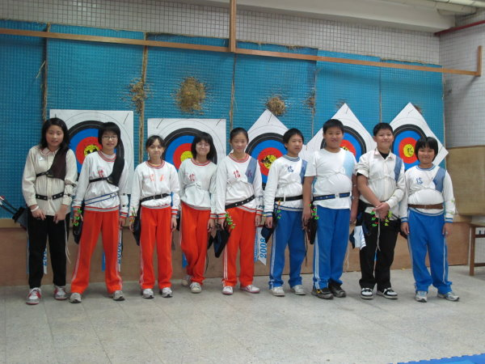
結束活動  4’ | - 聽哨音至老師面前集合。  - 鼓勵同學分享學習心得。  - 講評動作優缺點及口頭鼓勵動作好的同學。  - 告知下次課程與時間、場地。  - 組長清點器材與歸還。

